Grenzüberschreitende Überraschungen
(Von: Quelle: Le carreau)
Region Saarbrücken, Grossregion
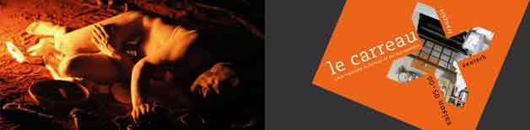

9. Mai "EIN ABEND UM DIE ECKE", 11. und 12. Mai "LE TIGRE BLEU DE L’EUPHRATE" als Vorpremiere des Festivals Perspectives 2006 und eine VERNISSAGE.

EIN ABEND UM DIE ECKE – die Zweite
Dieses Jahr haben Le Carreau und sein Zuschauerverein eine neue Art der Begegnung initiiert: der Abend um die Ecke ist eine Veranstaltung, die die Zuschauer auf den Text einer ausgewählten Inszenierung oder auf ein besonderes Genre vorbereiten soll.

Diesmal dreht sich der Abend um Le Tigre bleu de l’Euphrate. Mit Referaten von Prof. Dr. Patricia Oster-Stierle, Vize-Präsidentin der Universität des Saarlandes, Prof. Dr. Klaus Martin Girardet, Regisseur Mohamed Rouabhi und Übersetzer Uli Menke.

Eintritt frei, Reservierung erforderlich

Dienstag, 9. Mai 2006, 19.30 Uhr,
Saarländisches Künstlerhaus, Saarbrücken

-----------------------------------------------------------------------------------------------------------------

LE TIGRE BLEU DE L’EUPHRATE
Theater in französischer Sprache mit deutscher Übertitelung

Von Laurent Gaudé / Inszenierung Mohamed Rouabhi / Mit Carlo Brandt
Alexander liegt im Sterben. Nachdem er den großen Darius geschlagen, Babylon und Samarkand erobert hat, wird er vom Fieber niedergestreckt. Er betrachtet den Tod und fordert ihn auf, näher zu kommen, um diesem von seinem Leben zu erzählen, während er im Begriff ist, zu einer Legende zu werden. Alexander spricht und der Tod hört zu, lässt ihn den Rausch seines Heldenlebens noch einmal erleben und ihn zum letzten Mal das Verlangen spüren, immer weiter zu ziehen, hin zu unbekannten Ländern. Das Verlangen, für immer diesen inneren Durst zu verspüren, den nichts stillen kann. Eine sehr eindringliche und eindrückliche Darbietung eines der derzeit größten Schauspieler in einer präzisen und anspruchsvollen Inszenierung.

Vorpremiere des Festivals Perspectives 2006

Donnerstag, 11. und Freitag, 12. Mai 2006,
20 Uhr, Le Carreau, Forbach

